Analisis Harga Emas Minggu Pertama November 2013

Harga Emas periode, 4 November – 8 November 2013
Pada akhir pekan lalu atau Jum’at (1/11) pergerakan harga emas melemah hingga pada transaksi pembukaan Senin (4/11). Harga emas berjangka ditutup akhir pekan lalu di Bursa New York, Amerika Serikat. Ihwal ini dipicu oleh reli kursa USD terhadap euro, sehingga memicu harga logam mulia jatuh lebih rendah dari rekor pertengahan Oktober 2013. Penurunan harga emas sekitar tiga persen untuk pekan lalu. Mengonfirmasi Marketwatch, Senin (4/11), kus nilai tukar dolar AS naik terhadap euro karena spekulasi bahwa inflasi zona euro yang rendah dapat mendorong Bank Sentral Eropa menurunkan suku bunga.
Sehingga implikasinya, harga emas untuk pengiriman Desember turun US$10,50 (0,8 persen) ke level US$1.313,20 per ounce di divisi Comex New York Mercantile Exchange. Menurut data Factset, harga emas turun 2,9 persen untuk pekan lalu dan menetap pada level terendahnya sejak 16 Oktober.
Sementara itu, pada transaksi Sinin (4/11), kisaran harga emas batangan Antam dijual Rp523.000 untuk ukuran 1 gram atau naik Rp1.000 dibandingkan pada perdagangan Jumat pekan lalu yang tercatat Rp522.000 per gram. Emas turun sekitar 1 persen pada hari Jumat (1/11), kerugian mingguan terbesar dalam tujuh minggu karena kegelisahan baru tentang the Fed USA bisa mengurangi kembali stimulus pembelian obligasi mendorong investor bullion untuk mengurangi posisi. Logam mulia turun 3 persen untuk minggu ini, membalikkan dua keuntungan mingguan berturut-turut.

Sementara itu, spot emas ditutup turun 0,9 persen menjadi $ 1,311.50 per ounce, memperpanjang penurunan 1,4 persen pada Kamis. Spot emas telah berakhir lebih rendah setiap hari minggu ini. Comex Emas berjangka AS untuk Desember 2013 ditutup turun $ 10,50 menjadi $ 1,313.20 per ounce, dengan volume perdagangan sekitar 20 persen di bawah 30-hari rata-rata, data awal Reuters menunjukkan.

Selanjutnya, pada transaksi Selasa (5/11), harga emas jatuh untuk sesi ketujuh berturut-turut sebagai kombinasi dari penguatan dolar, penjualan teknis dan berkurangnya minat investor pada emas memperpanjang penurunan beruntun logam mulia. Emas telah kehilangan 3 persen selama penurunannya hari ketujuh, penurunan terpanjang sejak pertengahan Mei, dibebani oleh arus keluar yang kuat dari emas yang diperdagangkan di bursa dana di tengah kekhawatiran bahwa Federal Reserve AS akan memangkas stimulus moneter. Investor mengalihkan fokus mereka untuk data non – farm payroll AS pada Jumat.

Berdedar spekulasi yang tersebar luas bahwa Bank Sentral Eropa memberi sinyal kebijakan moneter lebih mudah atau bahkan memotong tarif pada pertemuan Kamis, dan ini mendorong indeks dolar menguat terhadap sekeranjang mata uang utama, menekan emas. Sebuah survei yang dilakukan oleh logam mulia pasar online BullionVault mengatakan pada hari Selasa bahwa membeli emas fisik di antara investor swasta naik pada bulan Oktober ke level terkuat sejak April. Indeks yang mengukur keseimbangan pelanggan menambah kepemilikan emas mereka atas orang-orang mengurangi mereka, naik menjadi 54,3 pada Oktober dari 53 di bulan September. Sebuah pembacaan 50 sinyal sederajat jumlah pembeli emas bersih dan penjual.

Sementara itu, permintaan emas di India gagal bertambah pada Selasa (5/11). Konsumen membeli sedikit emas selama akhir pekan selama Diwali, festival Hindu, yang secara tradisionalbiasanya acara membeli emas utama, kata para dealer. Diantara logam mulia lainnya, perak naik tipis 0,1 persen menjadi $ 21,67 per ounce. Platinum turun 0,3 persen menjadi $ 1.445 per ounce, sementara paladium naik 0,1 persen menjadi $ 747.

Namun, bandul pergerakan harga berputar. Maka, pada transaksi Rabu (6/11), harga emas naik menghentikan penurunan beruntun terpanjang dalam hampir enam bulan, didorong oleh penurunan dolar dan ekspektasi bahwa Federal Reserve AS akan memperpanjang stimulus moneter. Volume perdagangan lebih lemah dari biasanya, tanda bahwa pasar ekuitas yang mencetak rekor tinggi telah membebani minat investor pada bullion. Indeks S&P 500 ekuitas naik 0,3 persen. Spot emas naik 0,5 persen menjadi US$1,317.24 per ounce. Logam telah jatuh 3 persen selama tujuh sesi terakhir, kekalahan beruntun terpanjang sejak awal Mei. Comex Emas berjangka AS untuk Desember ditutup naik $ 9,70 menjadi $ 1,317.80 per ounce, dengan volume perdagangan di jalur untuk sekitar 50 persen di bawah rata-rata nya 250 - hari, data awal Reuters menunjukkan.

Omset berjangka telah rendah selama beberapa sesi terakhir, dan investor diperkirakan tetap berhati-hati menjelang data non-farm payrolls AS pada Jumat , yang dapat memberikan petunjuk lebih lanjut tentang keadaan ekonomi dan masa depan stimulus The Fed. Dolar jatuh terhadap euro perkiraan data ekonomi Jerman yang lebih kuat dari dan karena investor menunggu untuk mengetahui apa langkah Bank Sentral Eropa (ECB) pada pertemuan kebijakan pada hari Kamis.
Permintaan untuk emas fisik telah gagal untuk meningkat karena pedagang menunggu arah harga lebih jelas. Premi emas di India turunpada hari Selasa dari tingkat terakhir seminggu karena permintaan yang luar biasa diredam selama musim festival dan pasokan meningkat setelah beberapa lembaga mulai mengimpor membeli untuk keperluan rumah tangga.

Namun, setelah sesi Rabu pagi dan sore harga emas naik, pada transaksi Kamis (7/11), harga emas kembali jatuh ke tiga minggu terendah, membalikkan kenaikan awal dan berakhiri turun hampir 1 persen oleh tanda-tanda ertumbuhan ekonomi AS yang kuat dan pemangkasan suku bunga Bank Sentral Eropa ke rekor terendah. Sekadar catatan, logam mulia membukukan keuntungan setelah ECB menurunkan suku bunga dan mengatakan masih bisa memotong lebih rendah lagi untuk mencegah pemulihan zona euro terhambat akibat inflasi yang rendah.

Sebuah kebingungan panik order jual segera setelah data PDB keluar menjatuhkan harga emas, mengirim mereka di bawah US$1.300 per ounce, dengan hampir 30.000 lot diperdagangkan,sekitar seperlima dari total omset pada saat itu, data awal Reuters menunjukkan. Terakhir pasar saham run-up pada ekonomi yang lebih baik juga melemahkan emas, safe haven tradisional, kata analis. Indeks S&P 500 jatuh 1,1 persen pada Kamis, namun tetap dekat rekor tertinggi pekan lalu.

Spot emas turun 0,9 persen menjadi $ 1,305.85 per ounce, setelah sebelumnya mencapai $ 1,298.31, harga terendah sejak 17 Oktober. Emas berjangka AS untuk pengiriman Desember ditutup turun $ 9,30 menjadi $ 1,308.50, dengan volume perdagangan sekitar 15 persen di atas rata-rata 250 - hari, data awal Reuters menunjukkan, membalikkan tren terbaru dari omset lemah.
Analis mengatakan laporan pekerjaan AS Jumat untuk Oktober mungkin memberikan wawasan paling jelas mengenai dampak penutupan pemerintah federal bulan lalu yang mungkin memprovokasi kelanjutan diperpanjangnya pembelian obligasi Fed.

Memasuki sesi perdagangan bulan November fokus pasar berikutnya adalah sidang senate AS yang akan menetapkan Janet Yellen sebagai kepala Federal Reserve AS pada bulan November. Hal ini diperkirakan akan mampu memberikan dukungan pada pasar emas, pasalnya Yellen dikenal sebagai "Pro Stimulus" dibadingkan dengan kepala Fed saat ini, Ben Bernanke. Sementara dalam minggu pertama November pasar akan terfokus data Non-farm payrolls pada Jum'at 8 November.

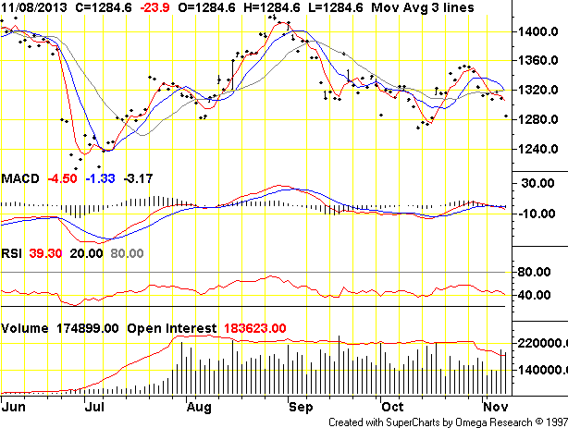

Tren teknikal pada chart-1 di atas memperlihatkan harga bergerak fluktuatif. Maka, hingga Jum’at (8/11) harga masih landai. Sementara memasuki sesi perdagangan Jum’at (9/11), pasar akan terfokus pada dampak atas pertemuan FOMC minutes AS semalam, emas diperkirakan akan diperdagangkan pada kisaran $1,315.00 - $1,294.00. Perhatikan masing-masing batas atas (resistance) dan batas bawah (support) kirasan pergerakan harga tersebut. Emas diperdagangkan mendekati level terendah tiga pekan terakhir, pada Jumat (8/11). Pertumbuhan ekonomi Amerika Serikat yang kuat memicu kekhawatiran investor terhadap kemungkinan Federal Reserve AS mengurangi stimulus moneter.

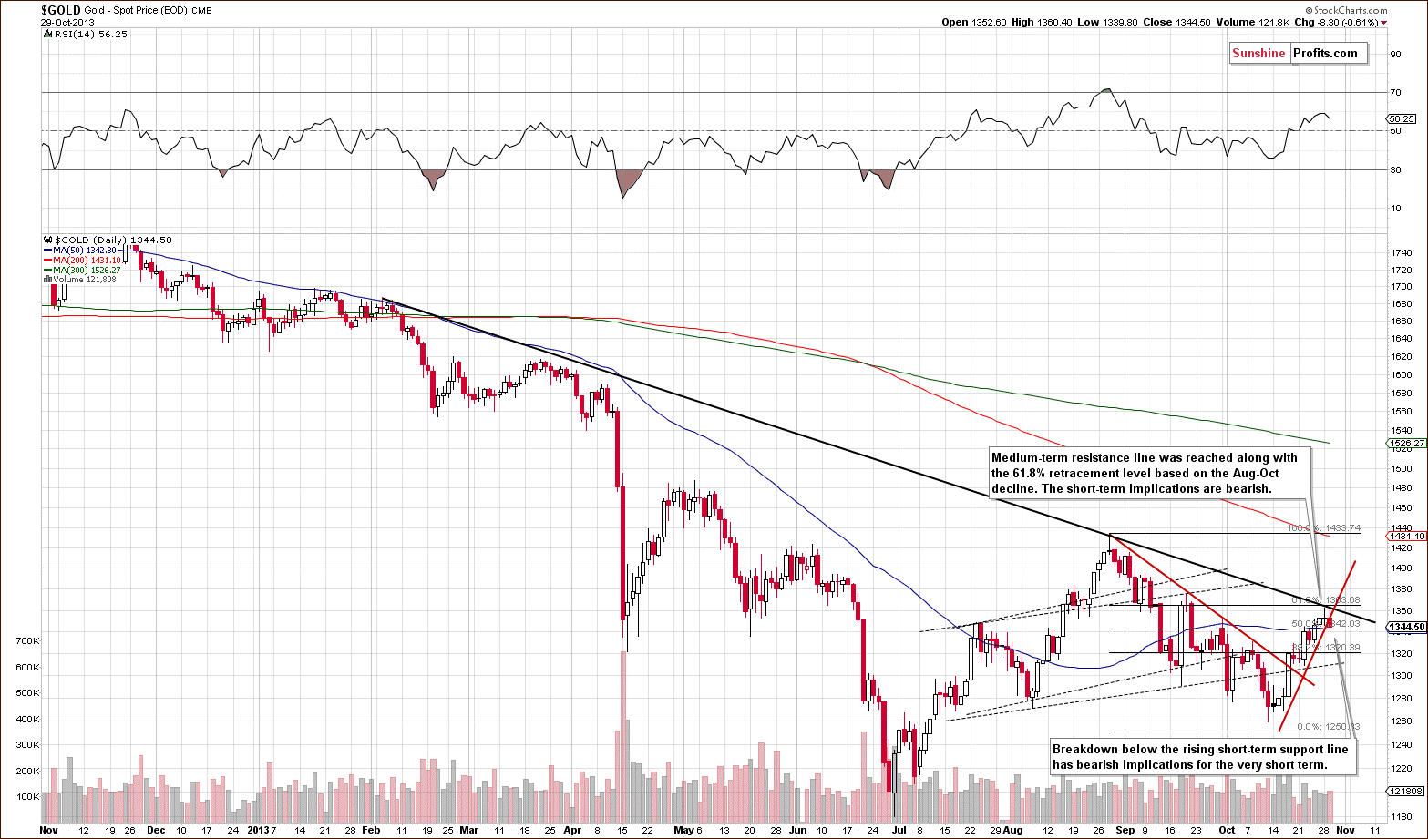

Mengonfirmasi data dari CNBC, harga emas berjangka sempat turun US$9,3 atau 0,7 persen menjadi US$1.308,5 per ounce. Namun, di pasar spot harga emas mulai kembali naik 0,1 persen ke posisi US$1.308,86. Sementara itu, menurut data Reuters, harga logam mulia ini sudah turun 0,5 persen selama sepekan.
Produk domestik bruto (PDB) AS yang tumbuh 2,8 persen pada kuartal III-2013, mencatat kenaikan tercepat dalam setahun. Sebelumnya, pada kuartal II-2013, PDB di negeri Paman Sam itu tumbuh 2,5 persen.
Sementara itu, dari dalam negeri, Unit Bisnis Pengolahan dan Pemurnian Logam Mulia PT Antam Tbk, Jumat 8 November 2013, melaporkan harga emas kembali turun. Harga emas batangan Antam dijual Rp523.000 untuk ukuran 1 gram. Level ini turun Rp5.000 per gram dari sehari sebelumnya Rp528.000 per gram pada Kamis 7 November 2013. Harga beli kembali (buyback) emas Antam hari ini juga turun menjadi Rp451.000 dari sebelumnya Rp456.000 per gram

